НОВОСТИ 2017 год
- Ура! Ура! Ура! Вот и начались долгожданные и всеми любимые зимние каникулы!
- 29 декабря 2017г.
Новый год самый любимый, добрый, сказочный праздник, который ждут в каждом доме, в каждой семье. Новый год - всегда ожидание чуда, волшебных превращений, приключений и удивительных перемен. Подготовка к празднику в школе началась еще задолго до Новогодних утренников. Учителя совместно с детьми и их родителями подошли творчески в оформлении школы, классных уголков "Живи елка!". За что им большое спасибо. В период с 26 по 28 декабря во всех школах района наступили долгожданные праздники! Для ребят начальной школы, на которой пришли в гости много сказочных героев: лиса, медведь, скоморохи и конечно же Дед Мороз со Снегурочкой. Дети пели песни, водили хороводы, рассказывали стихи, танцевали флешмоб. Настроение детей было очень праздничным, все ребята в красивых нарядах дарили улыбки и счастливый взгляд каждому присутствующему в зале. На празднике присутствовали и родители ребят, которые пришли принять участие во встрече Нового Года. Встречали Новый Год и самые взрослые ребята наших школ. Учащиеся радовали нас своими шутками, современный Дед Мороз и Снегурочка поздравили всех ребят с Наступающим Новым Годом. Ребята провели новогоднюю викторину, на вопросы которой необходимо было дать только верные ответы. Ребята зажгли символ Нового Года – Новогоднюю елку.
- 14 декабря 2017 г.
Сегодня в МОУ «Степнянская ООШ» прошел районный семинар учителей иностранного языка по теме: «Техника проведения продуктивного урока по ФГОС». Семинар проведен согласно плану работы МУ «Управление образования администрации Краснояружского района Белгородской области». В семинаре приняли участие преподаватели английского языка из девяти общеобразовательных учреждений района. На семинаре состоялся заинтересованный разговор об особенностях проведения урока иностранного языка.
В ходе семинара был посещен урок английского языка в 3 классе по теме «Мой дом. Что ты делаешь по дому?» (учитель Пинюгина Е.В.). Учитель продемонстрировала приемы формирования у учащихся навыков говорения, чтения, аудирования и письма.
На семинаре был проведен практикум «Этапы урока иностранного языка», на котором были рассмотрены и отработаны особенности проведения каждого этапа урока.
Участники семинара получили рекомендации по технике проведения продуктивного урока.
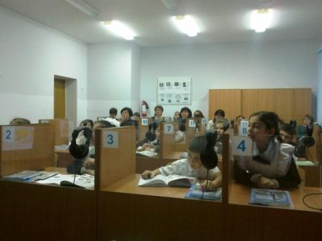 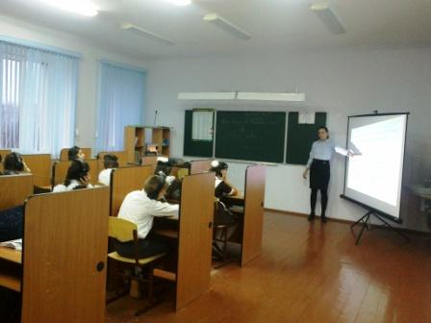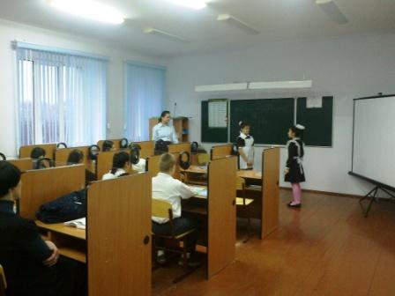
- 13 декабря 2018г.
Во исполнение требований Федерального закона от 24 июня 1998 года № 89-ФЗ "Об отходах производства и потребления" с 1 июля 2018 года в Белгородской области будет осуществлен переход на новую систему обращения с твердыми коммунальными отхадами по средством проведения конкурсного отбора по выбору регионального оператора по обращению с ТКО, который будет отвечать за всю цепочку обращения с ТКО от контейнерной площадки до полигона. Читать далее...
- 11 декабря 2017г
Протокол олимпиады по православной культуре
Протокол олимпиады по информатике
- 11 декабря 2017г
8 декабря 2017 года на базе МОУ «Графовская СОШ» состоялся районный семинар учителей художественно-эстетического цикла (музыка и ИЗО) по теме: «Инновационные подходы к продуктивности урока по ФГОС». Семинар проведен согласно плану работы МУ «Управление образования администрации Краснояружского района Белгородской области». В семинаре приняли участие преподаватели музыки и ИЗО из всех общеобразовательных учреждений района. Читать подробнее...
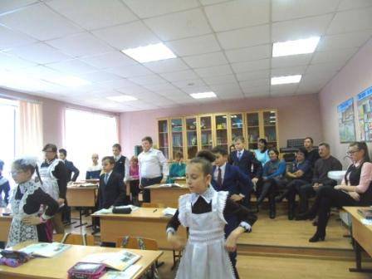 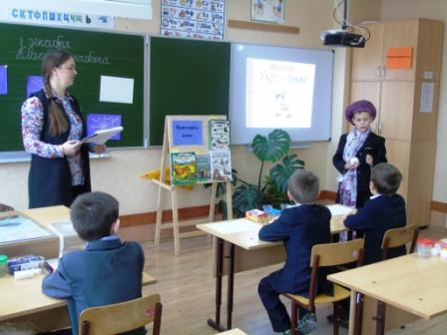 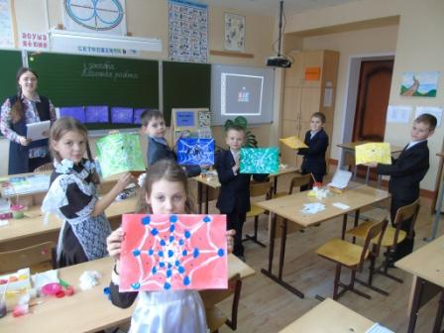 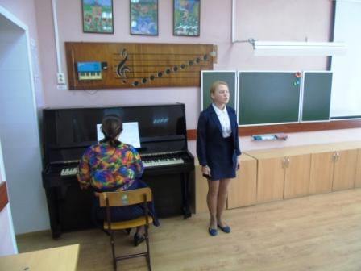
- 11 декабря 2017г
Внимание! Значительно сокращены временные затраты на получение государственной услуги по выдаче справок о наличии (отсутствии) судимости и (или) факта уголовного преследования. Читать подробнее...
- 5 декабря 2017г
Протокол олимпиады по избирательному законодательству
- 4 декабря 2017г
Протокол олимпиады по технологии(обслуживающий труд)
Протокол олимпиады по технологии(технический труд)
- 28 ноября 2017г
Протокол олимпиады по физ.культуре
- 27 ноября 2017г
Протокол олимпиады по русскому языку
Протокол олимпиады по химии
Протокол олимпиады по экологии
Протокол олимпиады по обществознанию
- 24.11.2017г.
"Белгородский институт развития образования" сообщает о формирование Специализированного бесплатного сервиса. Согласно официальному обращению Председателя Наблюдательного Совета В.Р.Громова от 28.10.2017 №014-56/34гст ОГАОУ ДПО «БелИРО» информирует вас о том, что Главный интернет портал регионов России, РИА «Новости России» и редакция журнала «Экономическая политика России» формируют Специализированный интернет-сервис «Развитие образования в субъектах РФ» (http://worknet-info.ru/obrazovanie).
Читать подробнее...
- 23.11.2017г.
Школьная Лига КВН – давно полюбившаяся игра, которую с нетерпеньем ожидают школьники. В этом году нашему району посчастливилось принять у себя 1/4 финала Областной школьной Лиги КВН. 22 ноября на сцене Центра культурного развития собрались команды г. Белгорода, Борисовского, Краснояружского, Ракитянского, Шебекинского и Яковлевского районов, чтобы побороться за кубок чемпионов КВН. Наш район представила команда «Кефир в эфир», в состав которой вошли Александр Крайнюков, Сергей Романенко, Алина Жиленко, Евгения Таранова и Юлия Чуприна, учащиеся Краснояружской школы №1 и №2. Руководитель команды – директор Краснояружского Центра молодежных инициатив В.Л. Долгих. Ребятам предстояло выступить в двух конкурсных этапах – приветствие и триатлон. Все выступления были яркими, запоминающимися и ни в чем не уступали друг другу. Еще одной большой «командой» стали болельщики, которые активно поддерживали свои команды. По итогам игры команды КВН набрали следующие баллы: 1. «Находка» г. Белгород – 5,9 б. 2. «Ковчег» Ракитянский район – 5,9 б. 3. «Кефир в эфир» Краснояружский район – 5,3 б. 4. «КМТС» Яковлевский район – 5,1 б. 5. «Ребята с нашего двора» - Борисовский район - 5 б. 6. Сборная Шебекинского района – 4,5 б. Прямое попадание в полуфинал обеспечили себе две команды, поделившие 1 место. Нашей команде не хватило нескольких десятых балла для уверенного прохождения, поэтому сейчас ребята ожидают окончания всех ¼ финалов, после которого жюри определится с остальными участниками. Мы поздравляем команды с удачным началом сезона и хорошими выступлениями, а нашей команде «Кефир в эфир» желаем удачи и дальнейшего прохождения в полуфинал.
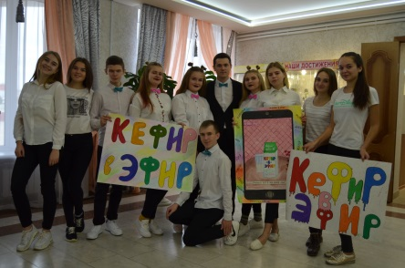
- 20 ноября 2017г
Протокол олимпиады по ОБЖ
Протокол олимпиады по истории
- 18 ноября 2017г
Протокол олимпиады по английскому языку
Протокол олимпиады по математике
- 17 ноября 2017г
Протокол олимпиады по физике
Протокол олимпиады по искусству
- 13 ноября 2017г
Протокол олимпиады по праву
Протокол олимпиады по немецкому языку
Протокол олимпиады по литературе
Протокол олимпиады по биологии
- 15-16 ноября текущего года в районе был проведён День правовой помощи детям. В проведении всероссийской акции приняли участие представители комиссии по делам несовершеннолетних и защите их прав администрации района, представители прокуратуры, ОМВД России по Краснояружскому району, специалисты отдела по делам молодежи. В МОУ «Краснояружская средняя школа №1», МОУ «Краснояружская средняя школа №2», МОУ «Сергиевская СОШ» и МОУ «Илёк-Пеньковская СОШ» прошли встречи со старшеклассниками по правовому просвещению. Старший помощник прокурора Шеставин А.В. напомнил об уголовной ответственности несовершеннолетних. Щербакова Е.С., главный специалист отдела по организации деятельности КДН и ЗП, в своём выступлении обратила внимание на соблюдение административного законодательства, на права и обязанности несовершеннолетних. Специалисты по делам молодёжи Бородаенко М.А. и Гуд В.В. рассказали об информационной безопасности.
- 10 ноября на районном празднике, посвященном Дню сотрудников органов внутренних дел, в ряды Краснояружского движения "Юнармия" торжественно были приняты кадеты МОУ «Краснояружская СОШ № 1». Юных патриотов поздравил Борзилов Н.Е., инспектор ПДН, капитан полиции; Кривенко Д.Н., начальник ОГИБДД, майор полиции; Устинов С.П., старший участковый уполномоченный, старший лейтенант полиции; Жерновой М.А., старший лейтенант полиции. После принесения торжественной клятвы юнармейца ребятам вручили значки юнармейца. В завершении мероприятия хор кадетов-юнармейцев исполнил патриотическую песню «Марш кадетов».
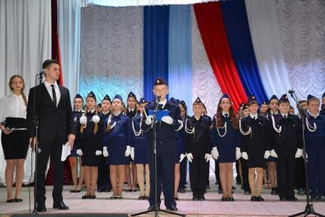
- 10.11.2017г.
9 ноября 2017 года прошел муниципальный этап всероссийской олимпиады школьников по экономике.
Протокол олимпиады по географии
- 3.11.2017г.
2 ноября 2017 года прошел муниципальный этап всероссийской олимпиады школьников по экономике.
Протокол олимпиады по экономике
- 2.11.2017г.
1 ноября 2017 года в Центре культурного развития п. Красная Яруга состоялся IV районный фестиваль хоровых коллективов «Мы – славяне», посвященный году экологии в России. В фестивале приняли участие хоровые коллективы МОУ «Графовская СОШ», МОУ «Илек-Пеньковская СОШ», МОУ «Теребренская ООШ», МОУ «Степнянская ООШ», МДОУ «Краснояружский детский сад общеразвивающего вида», МДОУ «Краснояружский ЦРР – детский сад».
Лучшие произведения в исполнении коллективов-участников фестиваля прозвучат 3 ноября 2017 года на праздничном концерте, посвященном Дня народного единства.
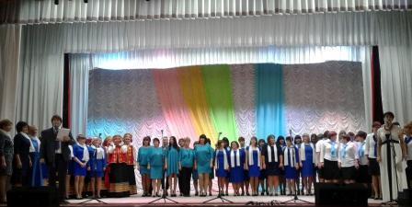 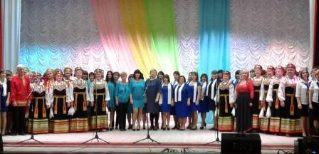
- 2.11.2017г.
1 ноября 2017 года стартовал муниципальный этап всероссийской олимпиады школьников.
Протокол олимпиады по астрономии
- 31.10.2017г.
В соответствии с планом управления проектом «Здоровая семья – здоровая нация» от 12 августа 2016г, с целью укрепления духовно-нравственных традиций семейных отношений 25 октября 2017 года в Краснояружском районе состоялся конкурс фотографий для дошкольников «Интересный день в кругу семьи».
В фотоконкурсе приняли участие 70 воспитанников дошкольных учреждений района. Фотоконкурс проводился по следующим номинациям: «Интересный день в кругу семьи» (фотографии и рисунки, отражающие семейные традиции, праздники), «Семейный портрет» (фотографии, отражающие совместную деятельность членов семьи). Читать подробнее
- 30.10.2017г.
График проведения муниципального этапа всероссийской олимпиады школьников в 2017-2018 учебном году в Краснояружском районе. Смотреть
- 30.10.2017г.
28 октября 2017г. на базе МОУ "Краснояружская СОШ №1" состоялось муниципальное родительское собрание для родителей обучающихся 11 классов по вопросу организации и проведения государственной итоговой аттестации в 11 классе в 2017-2018 году.
В работе собрания приняли участие глава администрации Краснояружского района В.Н. Бурба, начальник управления по контролю и надзору в сфере образования департамента образования Белгородской области Рухленко Н.М., начальник управления образования Краснояружского района Головенко Е.Н.
Рухленко Н.М. в своем выступлении обратил внимание на нормативно-правовые аспекты проведения ЕГЭ. Для родителей обучающиеся 11 классов подготовили агитбригаду
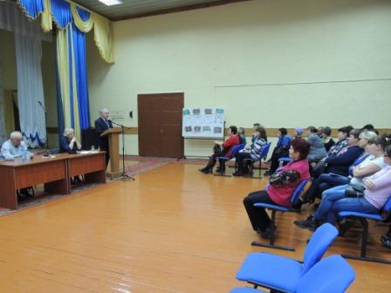 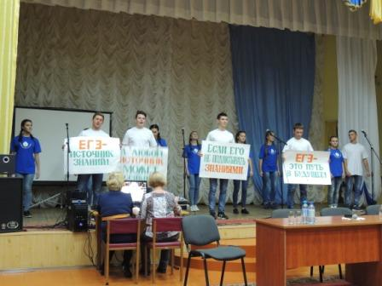
- 23.10.2017г.
21 октября 2017 года состоялось муниципальное родительское собрание для родителей выпускников 9-х классов. на собрании присутствовали глава администрации Краснояружского района В.Н. Бурба, заместитель главы по социальной политике В.А. Мовчан, начальник управления образования Е.Г. Головенко.
Родители прошли процедуру ОГЭ. На пленарной части познакомились с порядком проведения ГИА в 9 классе, получили советы психолога, узнали об условиях приема в профильные классы и обучения по индивидуальным учебным планам
- 18.10.2017г.
17 октября 2017 года проведен областной единый методический день по теме: "Системно-деятельностный подход как основа успешного внедрения ФГОС ООО".
Участниками единого методического дня стали представители ОГАОУДПО "Бел ИРО", победители и лауреаты регионального этапа Всероссийского конкурса "Учитель года России", победители конкурсного отбора лучших учителей, педагоги Краснояружского района. В рамках единого методического дня, были даны открытые уроки и мастер-классы
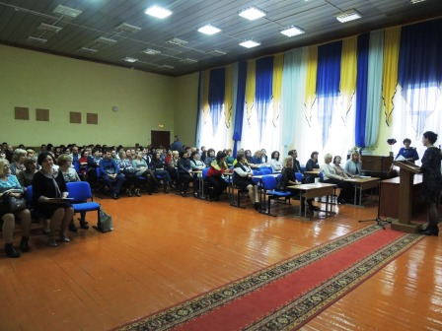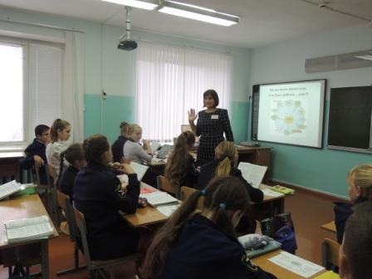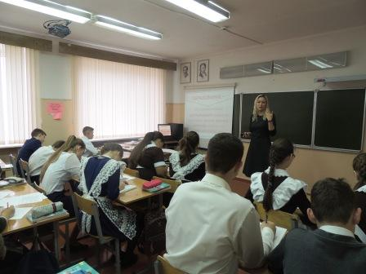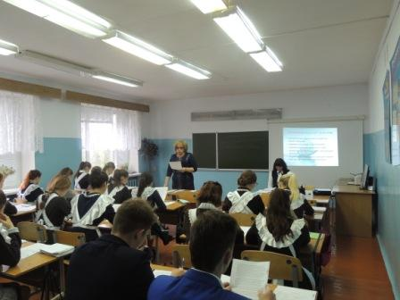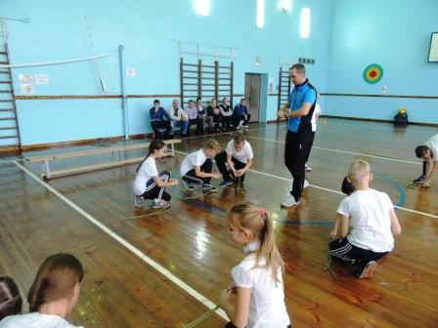
- 12.10.2017г.
В образовательных учреждениях Краснояружского района прошли мероприятия, посвященные празднованию Дня флага Белгородской области: торжественные линейки «Во флаге - слава Белгородчины», классные часы «Четыре цвета Белгородского единства», внеклассные мероприятия, книжные выставки «Люблю мой край». Обучающиеся говорили об истории создания герба и флага области, о том, что Флаг Белгородской области – это символ мужества, любви, мудрости, трудолюбия, благоразумия нашего народа. В его цветах заключены история Белгородской оборонительной черты, героический и трудовой подвиг белгородцев.
- 6.10.2017г.
5 октября в Краснояружском Центре культурного развития прошло торжественное мероприятие, посвященное Дню учителя. В концертном зале собрались ветераны педагогического труда, учителя, которые уже не первый год работают в школе, а также молодые специалисты, только начинающие свой путь на поприще просвещения. Еще в фойе атмосферу праздника создавали духовой оркестр, цветы и поздравления. Читать подробнее...
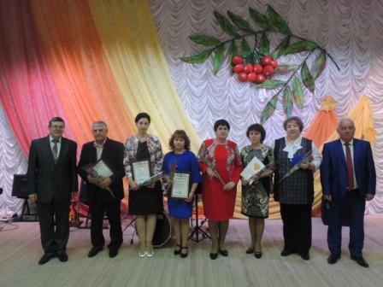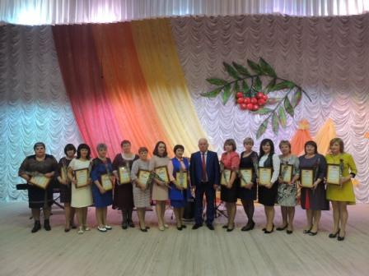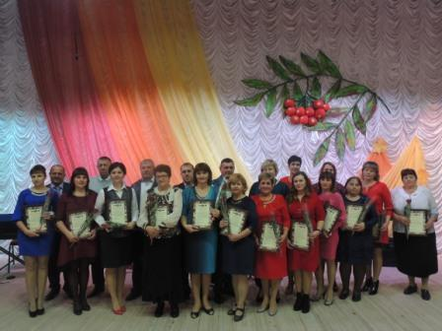
- Рейтинг участников школьного этапа всероссийской олимпиады школьников по астрономии
Рейтинг участников школьного этапа всероссийской олимпиады школьников по физике
Рейтинг участников школьного этапа всероссийской олимпиады школьников по истории
Рейтинг участников школьного этапа всероссийской олимпиады школьников по химии
- 25.09.2017г.
22 сентября 2017 года В Краснояружском районе прошёл завершающий этап Комплекса интеллектуальных игр "Эрудит Белогорья" игра – квест «Калейдоскоп открытий» для учащихся 7-8 классов со следующими результатами: I место – МОУ «Теребренская ООШ», II место – МОУ «Графовская СОШ», II место – МОУ «Репяховская ООШ», III место – МОУ «Сергиевская СОШ».
Итоги районной игры квест Калейдоскоп открытий
для учащихся 7-8 классов
№ п/п | Образовательная организация | Баллы | место
1 | МОУ «Степнянская ООШ» | - | -
2 | МОУ «Илёк-Пеньковская СОШ» | 62 | 4
3 | МОУ «Краснояружская СОШ №2» | 53 | 8
4 | МОУ «Краснояружская СОШ №1» | 57 | 5
5 | МОУ «Графовская СОШ» | 70 | 2
6 | МОУ «Вязовская СОШ» | 56 | 6
7 | МОУ «Сергиевская СОШ» | 67 | 3
8 | МОУ «Репяховская СОШ» | 70 | 2
9 | МОУ «Теребренская ООШ» | 72 | 1
10 | МОУ «Колотиловская ООШ» | 55 | 7

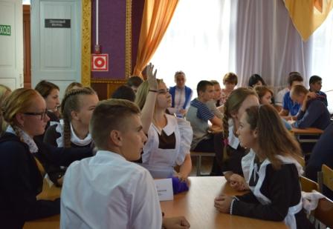
- 21 Сентября 2017г.
20 сентября в рамках комплекса интеллектуальных игр «Эрудит Белогорья» состоялась игра «Брейн – ринг» для учащихся 9-10 классов. В игре приняли участие 7 команд общеобразовательных учреждений Краснояружского района.
В состав команд входило по 6 человек, включая капитана. Каждая команда готовила «Визитную карточку»: название, девиз, краткую информацию о своей команде. На втором этапе участники отвечали на вопросы, соревнуясь между собой. Ответы команды давали по сигналу ведущего игры.
По окончании игр места распределились следующим образом:
I место – команда МОУ «Вязовская СОШ»;
II место – команда МОУ «Краснояружская СОШ №2»;
III место – команды МОУ «Степнянская ООШ» и МОУ «Графовская СОШ».
Итоги районной игры брейн-ринг Эрудит Белогорья
для учащихся 9-10 классов
№ п/п | Образовательная организация | Баллы | место
1 | МОУ «Степнянская ООШ» | 55 | 3
2 | МОУ «Илёк-Пеньковская СОШ» | 20
3 | МОУ «Краснояружская СОШ №2» | 100 | 2
4 | МОУ «Краснояружская СОШ №1» | 35
5 | МОУ «Графовская СОШ» | 65 | 3
6 | МОУ «Вязовская СОШ» | 135 | 1
17 | МОУ «Сергиевская СОШ» | -10

- 20.09.2017г.
Для организации и проведения государственной итоговой аттестации в августе 2017 МУ «Управление образования администрации Краснояружского района» было получено современное оборудование, направленное на развитие технологического обеспечения процедур оценки качества образования, в том числе материально-технического оснащения пункта проведения экзамена, на внедрение новых технологий печати и сканирования. Состав оборудования: автоматизированное рабочее место Компакт Office -11 шт., устройство лазерной печати Lexmark MS 510dn – 8 шт., устройство сканирования Kodak ScanMate i1150 – 2 шт. Данное оборудование передано в пункт проведения экзамена МОУ «Краснояружская сош №1».
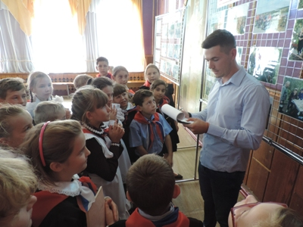
- 18.09.2017г.
Эрудит Белогорья"
Комплекс интеллектуальных игр "Эрудит Белогорья" проводится в рамках проекта "Вовлечение школьников в интеллектуальную игровую деятельность". "Эрудит Белогорья" – командные игры, предназначенные для развития интеллектуальных и творческих способностей, коммуникативных навыков, логического мышления, актёрского и ораторского мастерства детей различных возрастных категорий.
С 18 по 21 сентября в Краснояружском районе проходит муниципальный этап интеллектуальных игр "Эрудит Белогорья" по направлению «Естественные науки». В них принимают участие обучающиеся 3–10 классов общеобразовательных учреждений. Игры проходят в форме брейн-ринга, квеста и игры-путешествия.
По итогам игры-путешествия среди 3–4 классов 1 место в муниципальном этапе интеллектуальных игр «Эрудит Белогорья» (игра - путешествие) заняли команды МОУ «Краснояружская СОШ №1» и МОУ «Илек-Пеньковская СОШ», 2 место – команда МОУ «Репяховская ООШ» и 3 место – МОУ «Краснояружская СОШ №2». Среди 5–6 классов 1 место заняла команда МОУ «Колотиловская ООШ», 2 место – команда МОУ «Графовская СОШ» и 3 место – команда МОУ «Краснояружская СОШ №2».
Команды, занявшие первые места, будут представлять район на региональном этапе.
Итоги районной игры-путешествия «Как прекрасен этот мир»
для учащихся 3–4 классов
№ п/п | Образовательная организация | Баллы | место
1 | МОУ «Теребренская ООш» | 47,5 | 9
2 | МОУ «Степнянская ООШ» | 52 | 8
3 | МОУ «Колотиловская ООШ» | 53 | 7
4 | МОУ «Илёк-Пеньковская СОШ» | 61 | 1
5 | МОУ «Репяховская ООШ» | 58,5 | 2
6 | МОУ «Краснояружская СОШ №2» | 56,5 | 3
7 | МОУ «Краснояружская СОШ №1» | 61 | 1
8 | МОУ «Графовская СОШ» | 54,5 | 4
9 | МОУ «Вязовская СОШ» | 54 | 5
10 | МОУ «Сергиевская СОШ» | 53,5 | 6
Итоги районной игры-путешествия «Знатоки природы»
для учащихся 5-6 классов
№ п/п | Образовательная организация | Баллы | место
1 | МОУ «Теребренская ООш» | 74 | 6
2 | МОУ «Степнянская ООШ» | 64 | 8
3 | МОУ «Колотиловская ООШ» | 79 | 1
4 | МОУ «Илёк-Пеньковская СОШ» | 73,5 | 7
5 | МОУ «Репяховская ООШ» | - | -
6 | МОУ «Краснояружская СОШ №2» | 77 | 3
7 | МОУ «Краснояружская СОШ №1» | 74,5 | 5
8 | МОУ «Графовская СОШ» | 78 | 2
9 | МОУ «Вязовская СОШ» | - | -
10 | МОУ «Сергиевская СОШ» | 76 | 4
Смотреть фото...
- 5.09.2017г.
2 сентября 2017 года в образовательных учреждениях района проводился муниципальный этап Всероссийской акции «Я выбираю спорт». Акция проводилась в форме Дня здоровья, в рамках которого были проведены спортивные соревнования, «ярмарки спорта», физкультурные парады, дни открытых дверей спорта, реклама спортивных секций культивируемых на базах школ. В мероприятии приняли участие обучающиеся всех школьных звеньев совместно с родителями.
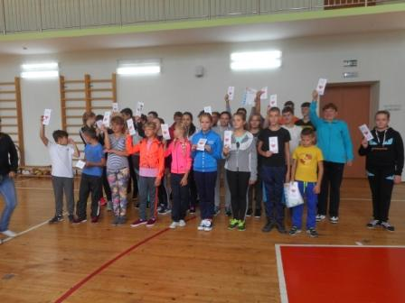 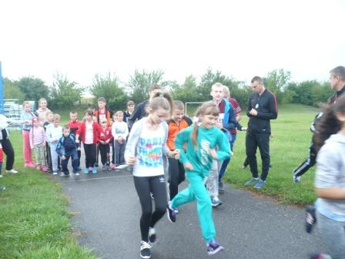
- 04.09.2017г.
В текущем учебном году для 1626 учащихся распахнули двери школы района. 176 первоклассников услышали первый в своей школьной жизни звонок, а 74 выпускника вышли на финишную прямую.
С Днём знаний юных краснояружцев, их родителей и педагогов поздравили представители департамента образования, районной администрации, главы сельских поселений, представители управления образования, руководители ведущих организаций и предприятий района.
В МОУ «Краснояружской СОШ №1» дали старт учебному году глава администрации Краснояружского района В.Н. Бурба и депутат областной думы М.А.Савченко. В числе почетных гостей праздника в МОУ «Вязовская СОШ» были Н.М. Рухленко, начальник управления по контролю и надзору в сфере образования департамента образования Белгородской области, Л.А. Солошенко, заместитель главы администрации Краснояружского района, Е.Г. Головенко, начальник МУ «Управление образования администрации Краснояружского района». Почетные гости поздравили всех с Днем знаний, пожелали ученикам с честью идти по нелегкому пути знаний, а учителям – профессионального роста и успехов в обучении школьников. Читать полностью...
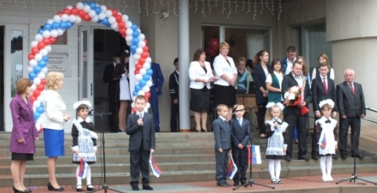 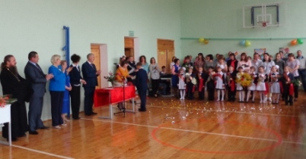
- 31.08.2017г.
Августовская конференция – особая педагогическая традиция, согретая теплом последних летних дней и любовью к профессии. Она приближает один из самых значимых дней в году – праздник, с которого начинается для каждого следующего поколения дорога в Мир Знаний.
29 августа 2017 года состоялась муниципальная педагогическая конференция работников образования Краснояружского района, которая по традиции дала старт новому учебному году. В работе конференции приняли участие: Валерий Николаевич Бурба, глава администрации Краснояружского района; Виктория Александровна Мовчан, заместитель главы администрации Краснояружского района по социальной политике, Валентина Анатольевна Музыка, начальник отдела воспитания и дополнительного образования департамента образования Белгородской области, о. Сергий (Сунденко), протоиерей, благочинный Краснояружского округа; Елена Григорьевна Головенко, начальник управления образования администрации Краснояружского района, главы администраций сельских поселений, представители управления образования, коллективы образовательных организаций района, социальные партнеры. Читать подробнее
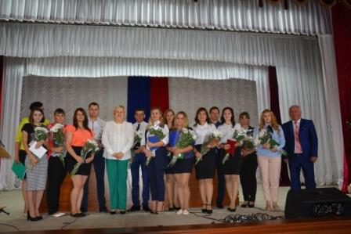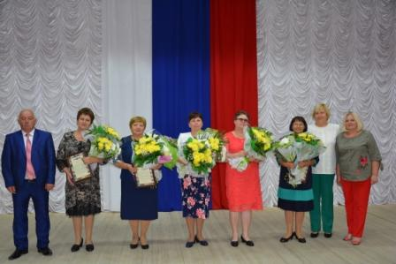
- 27.06.2017г.
24 июня яркий Бал выпускников вновь распахнул двери перед юностью Краснояружского района. Выпускницы в нарядных вечерних платьях, потрясающе красивые, повзрослевшие юноши в строгих костюмах и смокингах, родители, со слезами на глазах провожающие своих детей в «большое плавание», растроганные учителя… Стремительно пролетели школьные годы, завершив первую главу биографии под названием «Детство». Она навсегда запомнится первыми открытиями и победами, яркими впечатлениями и крепкой школьной дружбой.
Об этом и многом другом говорил в поздравительной речи В.Н.Бурба, глава администрации Краснояружского района. Он отметил, что на протяжении всех школьных лет наши выпускники достигали высоких результатов в учебе, спорте, творчестве. Валерий Николаевич называл имена призеров областных, Всероссийских конкурсов научно-исследовательских и творческих работ, олимпиад: Родионова Мария, Макарчук Антон, Бугаев Родион, Денисова Алина, Чередниченко Роман, Карамышева Арина; победителей в спорте: Власов Роман, Ковалева Анастасия, Кожушко Максим, Огаренков Иван.
Глава администрации поздравил родителей выпускников с завершением важного этапа в жизни детей – окончанием школы. Выразил огромную благодарность учителям Краснояружского района.
Благодарственные письма выпускникам и их родителям вручили В.Н.Бурба, Н.Я.Болховитин, В.А.Мовчан, Е.Г.Головенко.
Поздравления чередовались с незабываемыми танцевальными и песенными композициями в исполнении выпускников и родителей. Праздничный вечер увенчался пышным салютом в честь главных виновников торжества.
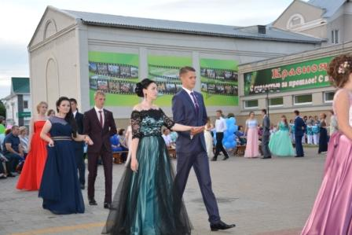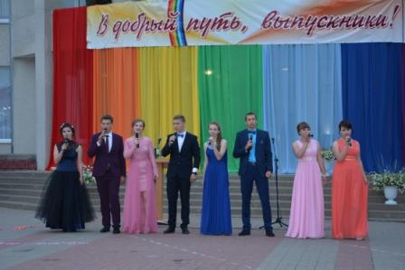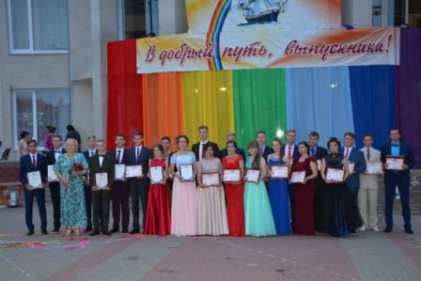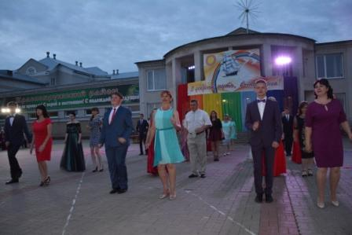
- 15.06.2017г.
В рамках работы пришкольных лагерей работает математическая смена "Увлекательная математика" на базе МОУ "Краснояружская СОШ №1" и МОУ "Краснояружская СОШ №2".
Учащиеся этой смены знакомятся с новыми "страницами" математики. Все занятия проходят в нетрадиционной форме. Они успешно справляются с математическими головоломками, ребусами, кроссвордами. С удовольствием решают старинные задачи, задачи-шутки, задачи на смекалку и логику. Задорно проходят эстафеты, математический бой, деловые игры.
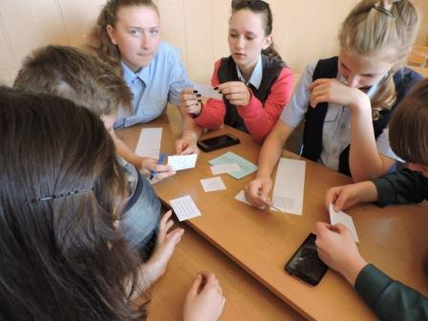 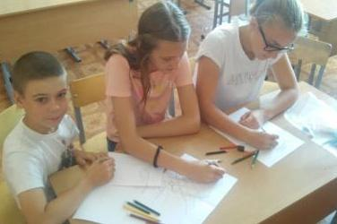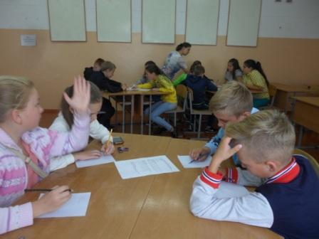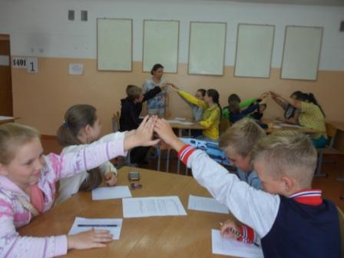
- 14.06.2017г.
Приглашает «Альтаир»
Уважаемые родители и учащиеся! С 1 июля на базе отдыха «Добрая» Краснояружского района будет действовать летний оздоровительный палаточный лагерь «Альтаир». 1-я смена(профильная для кадетов) продлится с 1 по 5 июля, стоимость путевки 250 рублей, 2-я смена – с 6 по 15 июля, стоимость путевки 500 рублей. Возраст детей от 10 до 18 лет.
Для зачисления ребенка в палаточный лагерь «Альтаир» необходимы следующие документы: заявление, справка о состоянии здоровья, справка об эпидокружении, копия документа, удостоверяющего личность, копия страхового медицинского полиса, полис страхования жизни и здоровья.
Всем желающим приобрести путевки обращаться в Центр дополнительного образования по адресу: п. Красная Яруга, ул. Театральная, 7, тел. 47-7-36. Также получить информацию о порядке зачисления в палаточный лагерь вы можете в администрации общеобразовательных учреждений, в группе социальной сети «ВКонтакте» по адресу vk.com/lager_altair.
- 13.06.2017г.
Распоряжением главы администрации Краснояружского района В.Н. Бурбы № 325 от 31 мая 2017 года на детскую Доску Почета занесены:
творческие коллективы;
спортивные команды;
обучающиеся школ района;
Читать подробнее
- 09.06.2017г.
8 июня 2017 года в пришкольных оздоровительных лагерях состоялись выборы Президента лагерной смены. В рамках мероприятия решались задачи выявления и формирования знаний и практических навыков будущих избирателей, воспитания демократической культуры участников избирательного процесса, обучение технологиям проведения избирательной кампании.
Выборы прошли в торжественной обстановке, с соблюдением порядка проведения основных избирательных процедур. По данным избирательных комиссий в выборах приняли участие более 600 юных избирателей.
До конца смены Президентам лагерных смен предстоит реализовывать свою предвыборную программу, направленную на организацию оздоровления, интересного спортивного и культурного досуга детей.
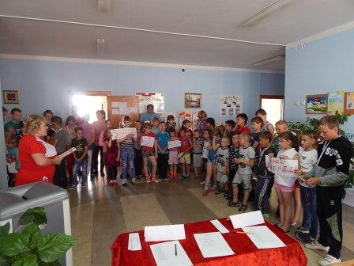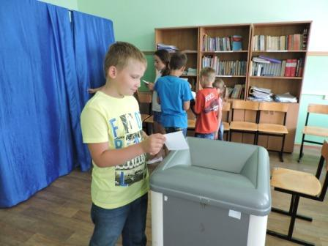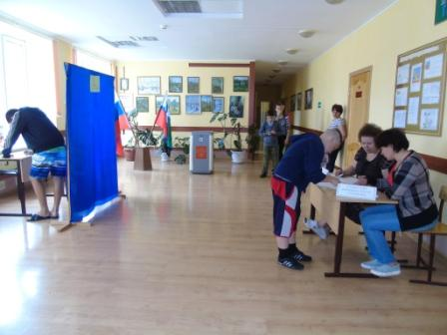
- 07.06.2017г.
В целях обеспечения мер по защите прав несовершеннолетних на отдых, оздоровление и занятость в период летних каникул, организации индивидуально-профилактической работы с несовершеннолетними, находящимися в трудной жизненной ситуации, в образовательных учреждениях Краснояружского района стартовала ежегодная комплексная межведомственная профилактическая операция «Подросток». Читать подробнее
- 02.06.2017г.
1 июня состоялся районный фестиваль-конкурс детского художественного творчества «Аленький цветочек». В фестивале-конкурсе приняли участие 56 детей в возрасте от 6 до 8 лет. Фестиваль-конкурс проводился по следующим номинациям: танцевальное творчество «Радуга ритмов», вокальное творчество «Мир детства», художественное слово «Мир, в котором я живу!». Читать подробнее
- 02.06.2017г.
В первый день лета отмечается замечательный праздник - международный День защиты детей. Он же знаменует начало самых продолжительных летних каникул и, как по волшебству, исполняет заветные мечты детворы.
1 июня в краснояружском парке Победы было торжественно, оживлённо и весело. Здесь собрались ребята со всего района, среди них победители и призеры конкурсов, туристических слетов, соревнований допризывной молодежи, лауреаты фестивалей, словом, талантливые и трудолюбивые ребята, которые защищали честь района в области. Вместе с ними пришли их любящие родственники, друзья и педагоги-наставники. Читать подробнее
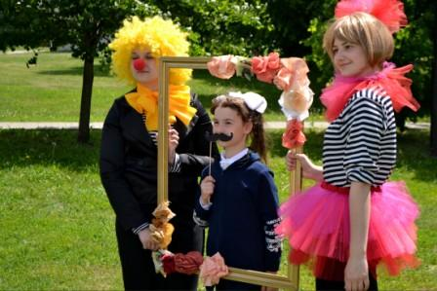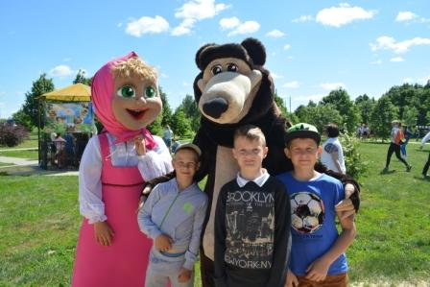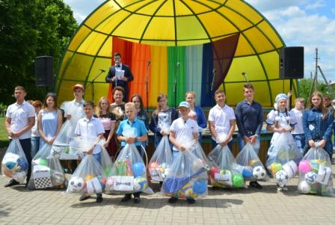

- 11.05.2017г.
Бессмертный полк опять в строю
Участвует в торжественном параде.
Портреты победителей несут,
Бессмертие представлено к награде.
9 мая 2017 года в день празднования 72-летия Великой Победы в Красной Яруге по традиции прошел марш «Бессмертного полка». Из года в год количество участников акции увеличивается: учащиеся школ, их родители и родственники, педагоги, представители всех трудовых организаций района, пенсионеры и просто неравнодушные жители Красной Яруги.
Колонна «Бессмертного полка» проследовала по улице Центральная к месту проведения митинга в честь Великой Победы. Школьники и жители поселка бережно и торжественно несли на руках память о героях.
Сохраним память, передадим её молодому поколению – значит, сохраним историю, сохраним страну
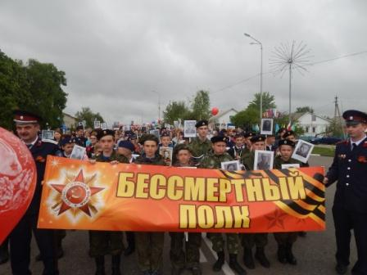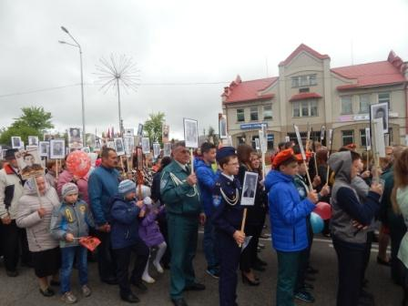
- 10.05.2017г.
Органы власти субъектов РФ – навстречу детям!
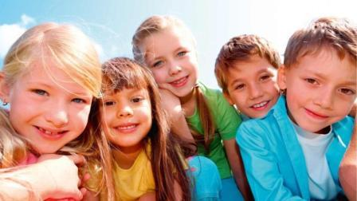
Всероссийская интернет-площадка для расширения взаимодействия органов исполнительной власти субъектов РФ и муниципальных образований с подрастающим поколением в регионах России. Читать подробнее
- 5.05.2017г.
Прошёл творческий отчёт ЦДОД "Путешествие по радуге"
Ярким и запоминающимся стал отчетный концерт коллективов Центра дополнительного образования, который прошел 29 апреля на сцене Центра культурного развития.
Ведущие предложили зрителям отправиться в «Путешествие по радуге» в самую красивую, яркую, динамичную, позитивную и развивающуюся страну Детского творчества.
Смотреть фото
- 3.05.2017г.
28 марта 2017 года в г. Белгород прошел областной конкурс творческих работ школьников по иностранному языку «Шире круг».
В номинации «Литературный перфоманс «Оживший герой» (представление литературного героя стран изучаемого языка) победителем стала Должикова Алена, обучающаяся 6 класса МОУ «Графовская СОШ», учитель Качалова И.С.
В номинации «Вокальный проект «Точь-в-точь» (соло):
•победителем стала Сорокопуд Валерия, обучающаяся 10 класса МОУ «Краснояружская СОШ №2», учитель Михайленко О.В.
•призером (3 место) стала Гребеник Дарья, обучающаяся 8 класса МОУ «Вязовская СОШ», учитель Жумаева С.В.
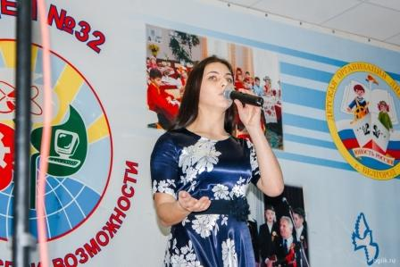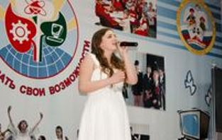
Поздравляем!
- 2.05.2017г.
В марте 2017 года состоялся областной этап конкурса детских работ «Мой безопасный Интернет». По трем номинациям в нём приняли участие 198 работ из 22 муниципальных образований.
Призерами в номинации «Презентация» стали учащиеся 9А класса МОУ «Краснояружская СОШ №1» Конюхов Юрий и Юрков Даниил (руководитель Долгих В.Л.). Ребята награждены грамотами департамента образования Белгородской области.
Презентация "Будь внимателен в Интернете". Смотреть

- 24.04.2017г.
Шествие «Бессмертного полка»
В каждой семье есть своя военная история. Своя родовая память. И так это важно для всех нас, чтобы наши дети и дети наших детей помнили о Великой Отечественной войне, о том, что сделали для нас деды. Мы предлагаем оживить эту память, участвуя в акции «Бессмертный полк».
Шествие адресуется с первую очередь молодежи, чтобы помнили об истории своей семьи страны. Бессмертный полк призван объединить людей. Ведь в годы войны также сплотилась вся наша страна. Каждый участник акции пронесет по улицам свою святыню, семейную реликвию, частицу своей истории, кусочек памяти, тем самым показывая, что день Победы – Бессмертен, как Бессмертны ветераны, победившие фашизм.
Отметим, что свой вклад в акцию сейчас может внести каждый.
С 22 марта 2017 года начал свою работу местный штаб Бессмертный полк, где вы можете получить информацию о том, где и когда пройдет шествие «Бессмертного полка» в Краснояружском районе, как оформить фотографию и задать все интересующие вас вопросы (тел.:8(47263) 46-7-84).
- 19.04.2017г.
18 апреля на базе МДОУ «Краснояружский ЦРР - детский сад» прошёл районный научно – практический семинар по теме «Дошкольное образовательное учреждение в сохранении физического и психического здоровья дошкольников». В семинаре приняли участие руководители дошкольных учреждений, дошкольных групп при школах, воспитатели, педагоги - психологи, педагоги дополнительного образования района.
В ходе работы семинара были представлены следующие формы работы по физическому развитию и художественно эстетическому развитию: физкультурное занятие в старшей группе «Секрет здоровья», фрагмент досуговой деятельности в средних группах в рамках реализации внутрисадового проекта «Нравственно – патриотическое воспитание дошкольников в условиях кадетского образования», фрагмент организованной образовательной деятельности по ритмике в старшей группе «Путешествие в весенний лес», выступление агитбригады МДОУ «Здоровым быть – здорово!», мастер – класс арт-терапия в сохранении психического здоровья детей дошкольного возраста и теоретическая часть .
Мероприятие было подготовлено на высоком уровне, прошло в деловой обстановке, что и отметили участники семинара.
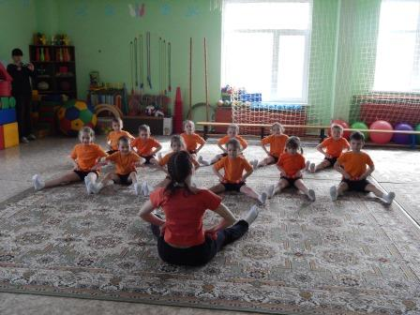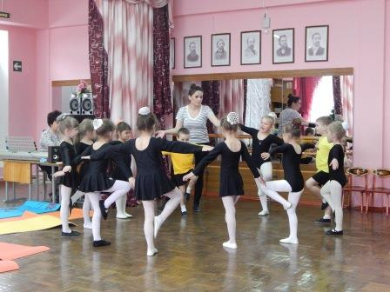 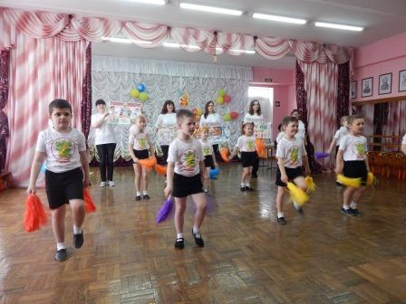
- 11.04.2017г.
7 апреля 2017 года на базе МОУ «Краснояружская сош №2» состоялся обучающий семинар для граждан, желающих получить статус общественного наблюдателя при проведении государственной итоговой аттестации по образовательным программам основного общего и (или) среднего общего образования в 2017 году. Семинар подготовлен специалистами управления образования, организаторами ГИА 9, ГИА - 11 и проводился в рамках информационного и консультационного сопровождения граждан, имеющих право находиться в пунктах проведения экзаменов в качестве общественных наблюдателей на территории Краснояружского района в 2017 году.
- 11.04.2017
Подведены итоги регионального этапа Всероссийского детского конкурса научно-исследовательских и творческих работ «Первые шаги в науке». Обучающиеся МОУ «Краснояружская СОШ №1» награждены Дипломом 3 степени Бабич Лилия в секции «Литературоведение» (учитель Мещерякова Ольга Александровна), Гащенко Полина - в секции «Родословие» (учитель Иванова-Ястребова Светлана Александровна).
Поздравляем учащихся и педагогов МОУ «Краснояружская СОШ №1» с победой!
Смотреть приказ департамента образования Белгородской области №858 от 24 марта 2017 года «Об итогах регионального этапа всероссийского детского конкурса научно-исследовательских и творческих работ «Первые шаги в науке»
- 7.04.2017г.
5 апреля на базе МОУ «Краснояружская СОШ №1» прошёл районный практический семинар по теме «Развитие речи дошкольников через различные формы организации образовательной деятельности в условиях ФГОС ДО (из опыта работы)».
В семинаре приняли участие руководители дошкольных учреждений, дошкольных групп при школах, воспитатели, учителя – логопеды, педагоги дополнительного образования района. Цель семинара: повышение профессиональной компетентности педагогов по реализации образовательной области «Речевое развитие»
В ходе работы семинара были представлены следующие формы работы по речевому развитию: организованная образовательная деятельность «Цветик – семицветик», логопедическое занятие по развитию лексико-грамматических категорий на материале лексической темы «Мебель», мастер – класс
«Развиваем речь у дошкольников», мастер – класс для родителей
«Пальчикам не дадим скучать - будем весело играть», презентация опыта работы с родителями по развитию речи с видеофрагментом.
Мероприятие было подготовлено на высоком уровне, прошло в деловой обстановке, что и отметили участники семинара.
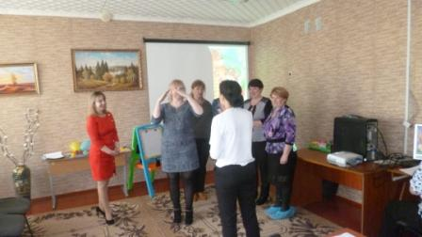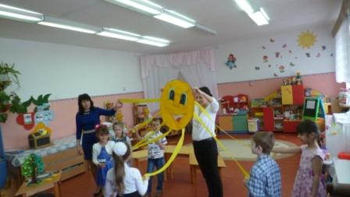
- 3.04.2017г.
Памятка для родителей по распознаванию и противостоянию негативной информации в интернет-пространстве. Смотреть памятку
- 3.04.2017г.
Проект "Социальный навигатор" МИА "Россия сегодня" выпустил ежегодный ресурс для старшеклассников и абитуриентов "Вузы России: навигатор абитуриента - 2017"
В этом ресурсе представлены государственные вузы, которые по итогам приемной компании прошлого года опубликовали на своих сайтах списки зачисленных студентов по результатам ЕГЭ. Всего в навигатор вошло425 государственных и 30 негосударственных вузов.
- 31 марта 2017 года прошел районный семинар-практикум для работников пищеблока образовательных учреждений района на базе МОУ «Степнянская ООШ».
В работе семинара приняли участие 30 человек (зав. производством, (завхозы), курирующие вопросы питания и повара) из 15 образовательных учреждений района.
В программе семинара рассмотрены вопросы:
- развитие профессиональных компетенций поваров школьных столовых по новым технологиям в индустрии питания;
-соблюдение техники безопасности по эксплуатации современного оборудования;
-повышения качества и расширения ассортимента блюд и изделий в образовательных учреждениях Краснояружского района.
В рамках семинара была проведена экскурсия по пищеблоку, где участники познакомились с работой пищеблока, а также с новейшим технологическим оборудованием, показан мастер – класс по приготовлению нового блюда «Каша дружба».
В ходе итоговых обсуждений участники дали положительную оценку организаторам и мероприятию в целом.
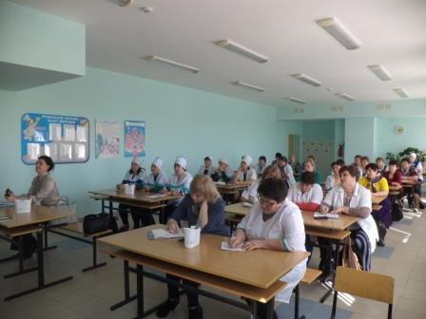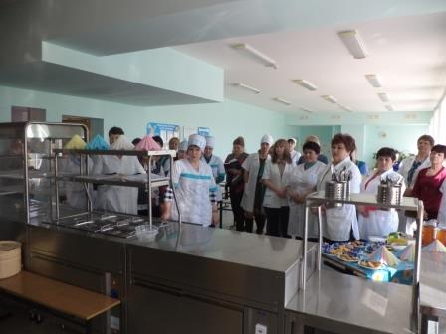
- 29 марта на базе МОУ "Краснояружская СОШ №2" состоялся районный конкурс школьников по сельскохозяйственным профессиям по 4 номинациям: "Юный овощевод" , "Юный животновод", "Юный садовод", "Юный полевод". Итоги
- 29.03.2017г
29 марта на базе МДОУ «Краснояружский ЦРР - детский сад» прошёл районный научно – практический семинар по теме «Панорама методических находок и идей по реализации образовательной области «Речевое развитие» (в условиях реализации ФГОС ДО). В семинаре приняли участие руководители дошкольных учреждений, дошкольных групп при школах, воспитатели, учителя – логопеды, педагоги дополнительного образования района. Читать дальше
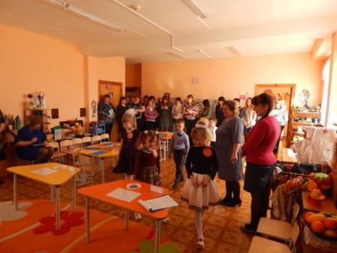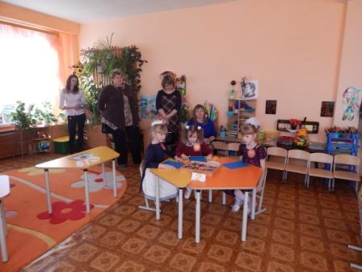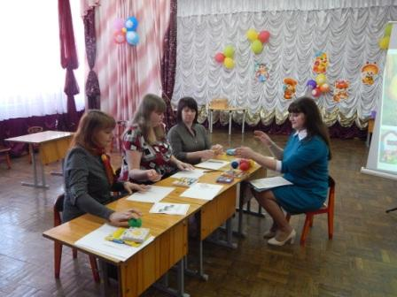
- 28.12.2017г
25 марта проведен муниципальный конкурс "Математический бой" в рамках проекта "Создание математической школы"
Приказ о проведении конкурса
Протокол игры "Математически бой"
- 28.02.2017г. 28 марта состоялась районная олимпиада школьников по пенсионному законодательству. Смотреть протокол
- 20.03.2017г. 18 марта 2017 года с целью профориентации выпускников школ района было организовано посещение учащимися 9-11 классов Дня открытых дверей одного из ведущих экономических вузов страны «Белгородский университет кооперации, экономики и права». Насыщенной и содержательной была программа мероприятия: собрание по правилам приема на 2017 год, экскурсия по учебному заведению, знакомство с профессорско-преподавательским составом, учебно-материальной базой, условиями обучения.
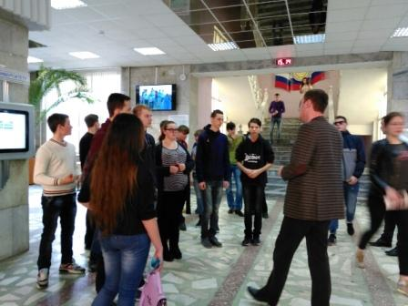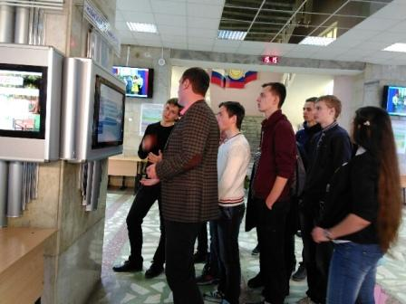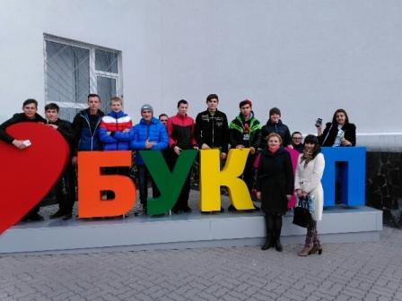
- 20.03.2017г. В феврале 2017 года проводился региональный этап Общероссийской олимпиады школьников по основам православной культуры. По итогам олимпиады Щербак Анна ученица МОУ "Краснояружская СОШ №2" стала призером. Смотреть приказ
- 17.03.2017г. 15 марта в Краснояружском районе состоялся муниципальный этап VI Всероссийского конкурса юных чтецов «Живая классика», в котором приняли участие дети в возрасте 9-16 лет, учащиеся 5–11 классов. Читать подробнее...
- 15.03.2017г. 15марта на базе МДОУ «Краснояружский детский сад общеразвивающего вида» состоялся теоретико–практический семинар. В семинаре приняли участие руководители дошкольных учреждений, дошкольных групп при школах и воспитатели района. Читать подробнее
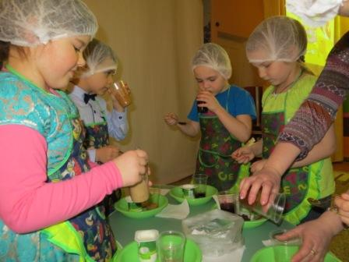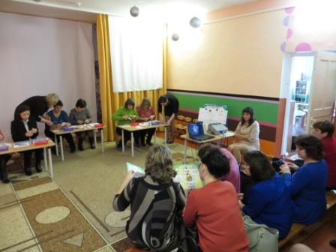
- 14.03.2017г. Информация по использованию Единого портала госуслуг.
- 10.03.2017г. Подведены итоги муниципального этапа Всероссийского детского экологического форума «Зеленая планета 2017» приуроченного проведению Года экологии. Победителями по номинациям признаны: «Природа – бесценный дар, один на всех» - фотография работы «Адонис» Коваленко Ксении обучающейся МБУДО «Краснояружская СЮН», объединение «Цветочный дизайн»; «Зелёная планета глазами детей» - рисунок «Орел-карлик» Шаповал Андрея учащегося 5 класса МОУ «Колотиловская ООШ»; «Эко - объектив» - проект «Новый год без рубки леса» Чекановой Валерии, обучающейся МБУДО «Краснояружская СЮН»; «Многообразие вековых традиций» - эко - фильм «Операция «Ель» или новые приключения эколог
- 9.03.2017г. В образовательных учреждениях Краснояружского района с 20 по 27 февраля прошла неделя «Интернет-безопасность» и конкурс детских работ «Мой безопасный Интернет». Конкурс проходил по номинациям: «Кроссворд», «Рисунок», «Презентация». В муниципальном этапе конкурса приняли участие 9 школ района, наиболее активными были МОУ «Краснояружская СОШ №2» (руководитель Руденко С.А.), МОУ «Сергиевская СОШ» (руководитель Солошина О.Н.), МОУ «Вязовская СОШ» (руководитель Таранова В.А.). Номинация «Презентация» заинтересовала наибольшее количество учащихся. Конкурсанты показали достаточно высокий уровень подготовки и осведомленности о контенте сети Интернет. Победители конкурса детских работ «Мой безопасный Интернет» примут участие в региональном этапе.
Неделя «Интернет-безопасность» затронула не только школьников, но и их родителей. Она включила ряд интересных мероприятий: тематические классные часы, анкетирование и беседа с родителями и учащимися, проведение различных внеклассных мероприятий, создание и распространение памяток для учащихся и родителей о правилах безопасного поведения в сети и многое другое.
- 6.03.2017г. 17 февраля 2017 года в г. Белгороде состоялась областная олимпиада школьников по избирательному законодательству, ученица 10 класса МОУ "Краснояружская СОШ №2" Щербак Анна, заняла 3 место. Поздравляем призера.
- 3.03.2017г. 14-15 февраля проводился региональный этап всероссийской олимпиады школьников по обществознанию, ученик 11 класса МОУ "Краснояружская СОШ №2 Макарчук Антон стал призером. Поздравляем призера." Приказ
- 15 февраля 2017 года руководитель Федеральной службы по надзору в сфере образования и науки Сергей Кравцов проведет Всероссийскую встречу с родителями по вопросам проведения государственной итоговой аттестации в 2017 году. Читать далее...
- 7 февраля 2017 года - на базе МОУ "Краснояружская СОШ №1" была проведена Всероссийская акция "Единый день сдачи ЕГЭ родителями" по русскому языку, в котором приняли участие родители, общественность, начальник управления образования.
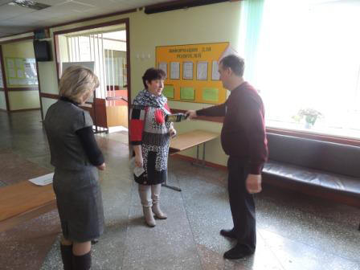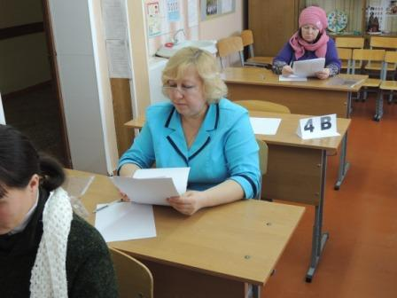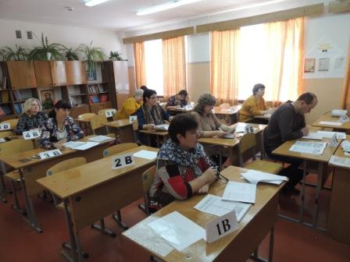
- Внимание родителям, обучающих 11 классов, выпускников прошлых лет 1 февраля 2017 года заканчивается регистрация заявлений на сдачу государственной итоговой аттестации по образовательным программам среднего общего образования
- 20 января 2017 года прошел муниципальный этап регионального конкурса исследовательских работ и творческих проектов дошкольников и младших школьников.
Среди учащихся 1-2 классов стали победителями Иванов-Ястребов А.(учащийся МОУ "Краснояружская СОШ №1 с работой "История новогодней игрушки", руководитель Иванова-Ястребова С.А.) и Бугаева В. (учащаяся МОУ "Краснояружская СОШ №1" с работой "По следам лекарственных растений", руководитель Бугаева Л.В.)
Среди учащихся 3 классов победителем стала Шинкарева Евгения (учащаяся МОУ "Краснояружская СОШ №1" с работой "Откуда берется молоко", руководитель Хуртасенко Е.А.)
Среди учащихся 3 классов победителями стали Гришакова Олеся (учащаяся "Репяховской ООШ" с работой "Математика в сказках", руководитель Литвинова Т.А.) и Быценко Кристина (учащаяся МОУ "Графовская СОШ" по работе "Достойные внимания знаки препинания", руководитель Штыленко В.П.)
Среди дошкольников в конкурсе приняли участие 11 исследовательских работ из 9 дошкольных образовательных учреждений и дошкольных групп при школах в трех секциях: гуманитарная, естественнонаучная ( живая и неживая природа), техника и физика.
Защищая свой проект, участники конкурса излагали проблему, выдвигали гипотезу, делали вывод. В своих работах использовали приёмы наблюдения и эксперимент.
На высоком уровне подготовлены конкурсные работы МДОУ «Краснояружский детский сад общеразвивающего вида», МДОУ « Краснояружский ЦРР – детский сад», МДОУ «Сергиевский детский сад», дошкольная группа МОУ « Илек – Пеньковский детский сад», МДОУ «Вязовской детский сад».
Победителями муниципального этапа регионального конкурса исследовательских работ и творческих проектов дошкольников «Я – исследователь» стали юные исследователи МДОУ «Краснояружский детский сад общеразвивающего вида» Бидоленко Оля, Мельникова Адель, Миневский Иван; МДОУ « Краснояружский ЦРР – детский сад»Гащенко Алина, Гонтарев Антон; МДОУ «Сергиевский детский сад» Бойко Виктория, Жмакина Алина; дошкольная группа МОУ « Илек – Пеньковский детский сад» Горбенко Евгений, Дубина Светлана.
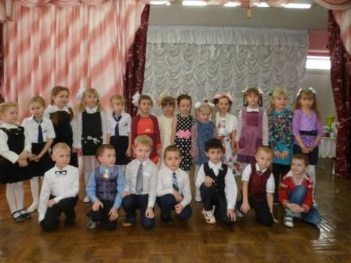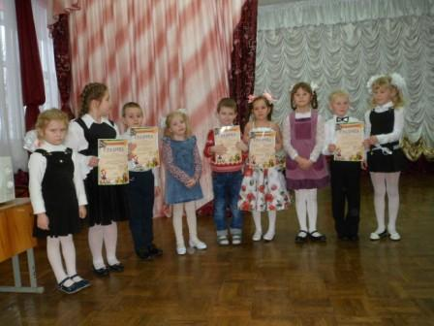
- Информация по итогам деятельности МБУДО «Краснояружский ЦДО» в период зимних каникул 2016-2017 уч.г. Читать подробнее...
- 18 января По итогам совещания рабочей группы проекта "Здоровая семья - здоровая нация" 18.01.2017г. принято решение о замещении информации о реализации данного проекта на сайтах учреждений и в газете "Наша жизнь" под логотипом "Будем здоровы"

6 января на базе МУ "ФОК Краснояружский" состоялся районный турнир по волейболу "Семейный волейбол"
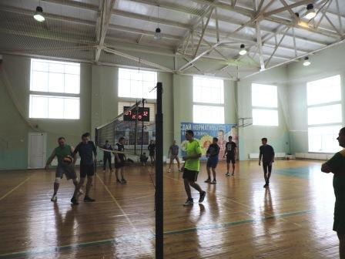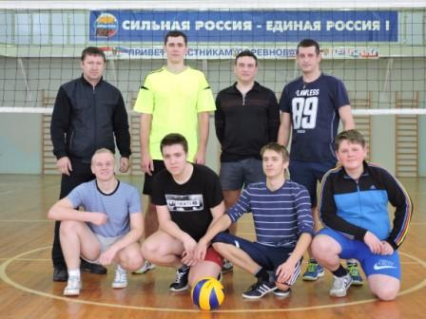
5 января на территории каждого населенного пункта района состоялся День здоровья, в котором принимали участие как школьники, так и жители села. В веселых состязаниях соревновались команды школьников и работников школы, пенсионеров и жителей села. Всех участников наградили сладкими призами. Праздник завершился угощением походной кашей всех пришедших на спортивный праздник.
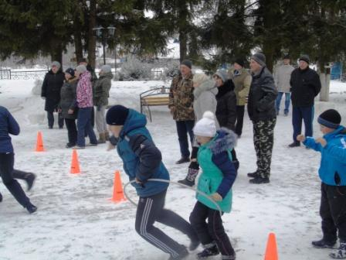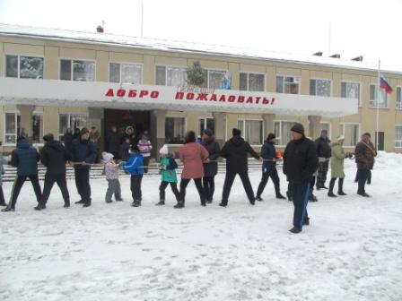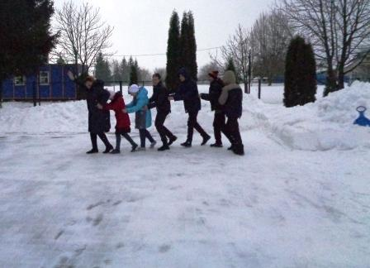
4 января на базе МУ "ФОК Краснояружский" прошли "Десанты здоровья" для родителей и детей из сельских территорий.
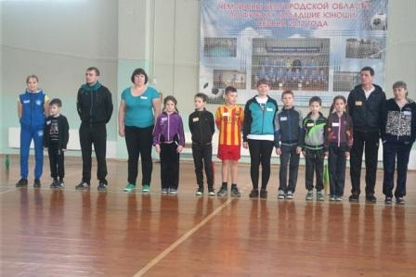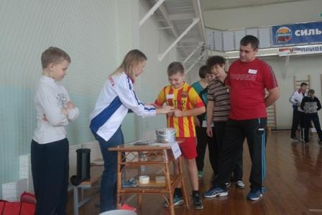
А так же в Графовской средней общеобразовательной школе в празднично украшенном зале прошла новогодняя дискотека для учащихся 5-10 классов. Школьники танцевали, играли, водили хоровод вокруг елки, танцевали флеш-моб. Немного собралось на дискотеку, но те, кто пришли, получили массу положительных эмоций от встречи с друзьями и приятной музыки.
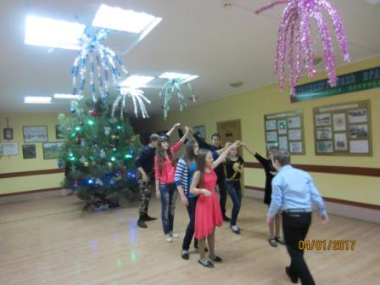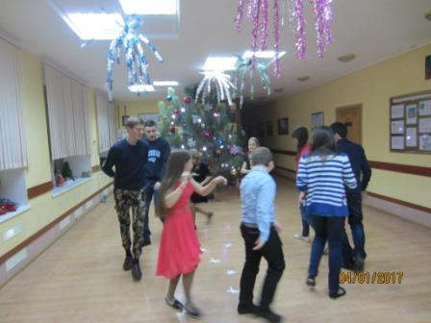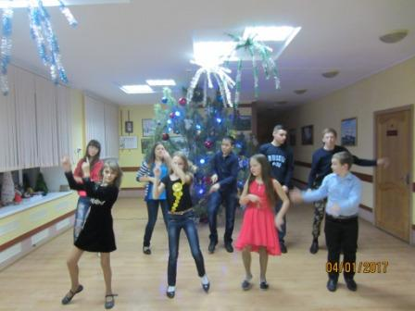
3 января на базе МУ "ФОК Краснояружский" прошли "Десанты здоровья" для родителей и детей из сельских территорий. И в МОУ "Степнянская ООШ" прошел турнир по футболу среди школьных команд девочек.
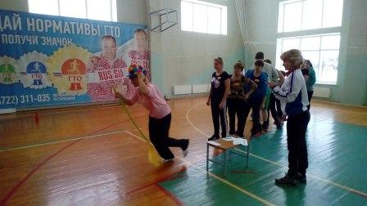
2 января на базе МУ "ФОК Краснояружский" были проведены "Педагогические дни здоровья" для работников МОУ "Краснояружская СОШ №1", МОУ "Краснояружская СОШ №2", "Краснояружский центр развития ребёнка – детский сад" и "Детский сад общеразвивающего вида". В мероприятии приняло участие более 100 человек. Каждый смог найти себе занятие по душе. В программе были посещение бассейна, тренажерного зала, посещение фитнес-зала
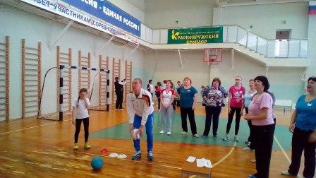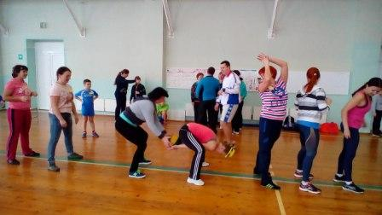
Образовательные учреждения нашего района активно отдыхаю. Так основные дела-мероприятия на свежем воздухе с участием детей и родителей.
